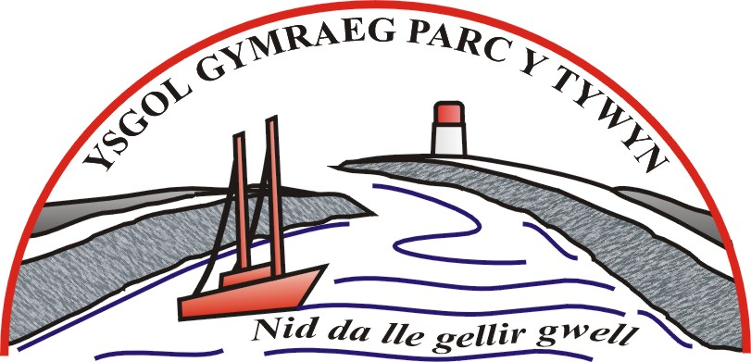
Heol y Bardd, Porth Tywyn,
Sir Gaerfyrddin SA16 0NL

Ffôn:- 01554 832101
Ebost: admin@parcytywyn.ysgolccc.org.uk
www.ysgolparcytywyn.co.uk
Pennaeth: Mr Craig Davies

Ysgol Gymraeg Parc y Tywyn
0

Hydref 11eg 2018

Annwyl riant/warcheidwad,

Mae Ysgol Gymraeg Parc y Tywyn ac Ysgol Pum Heol yn trefnu taith i dwrnament tenis Wimbledon ac i Ganolfan Eira Hemel Hempstead ar Ddydd Llun, 1af o Orffennaf tan Dydd Mawrth, 2il o Orffennaf, 2019. Yn Wimbledon, bydd amrywiaeth o gemau yn cael eu chwarae am mai hwn fydd diwrnod cyntaf y bencampwriaeth. Ar yr ail ddiwrnod bydd cyfle i sgïo yn y Ganolfan Eira. Bydd gwers awr a hanner i bawb yn ogystal â diod ac yna sesiwn hanner awr ar gylch rwber (Ringo Slide).

Cost y daith bydd rhwng £180 y person (yn ddibynnol ar rifau).

Mae’r gost yn cynnwys:
- Cludiant
- Un noson mewn gwesty 3*
- Brecwast
- Tocynnau i gyrtiau dau neu tri
- Gwers sgïo a sesiwn ar gylch rwber. (https://www.thesnowcentre.com/)

Os ydych am sicrhau lle ar y daith bydd angen dychwelyd blaendâl na ellir ei ad-dalu o £50 a’r slip isod i’r ysgol erbyn Dydd Iau, 25ain o Hydref, 2018.
NODWCH: OHERWYDD NIFER BWS, DIM OND Y 30 CYNTAF FYDDWN YN GALLU DERBYN. Y CYNTAF I’R FELIN GAIFF FALU!
Gwnewch sieciau yn daladwy i ‘Ysgol Gymraeg Parc y Tywyn.’

Yn gywir,
Mr. C. Davies
-------------------------------------------------------------------------------------------------------
Amgaeaf blaendâl na ellir ei ad-dalu o £50 ar gyfer y daith i(‘r) Wimbledon/Ganolfan Eira:
I enclose a £50 non-refundable deposit for the Wimbledon/Snow Dome trip on behalf of:

Enw/ Name:…………………………………………… Dosbarth/ Class:……………..

Llofnodwyd/ Signed:…………………………………. Dyddiad/ Date:……………….
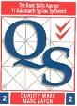
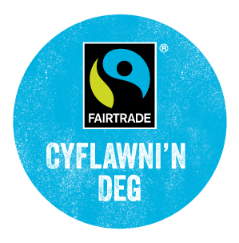
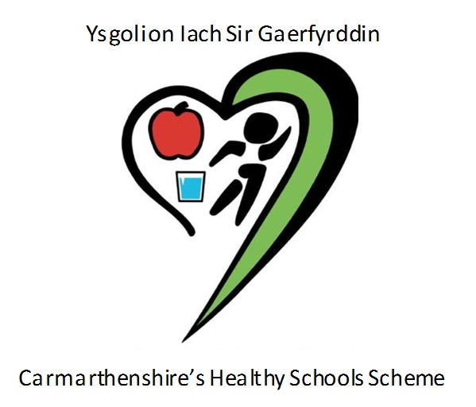




Pennaeth: Mr Craig Davies

